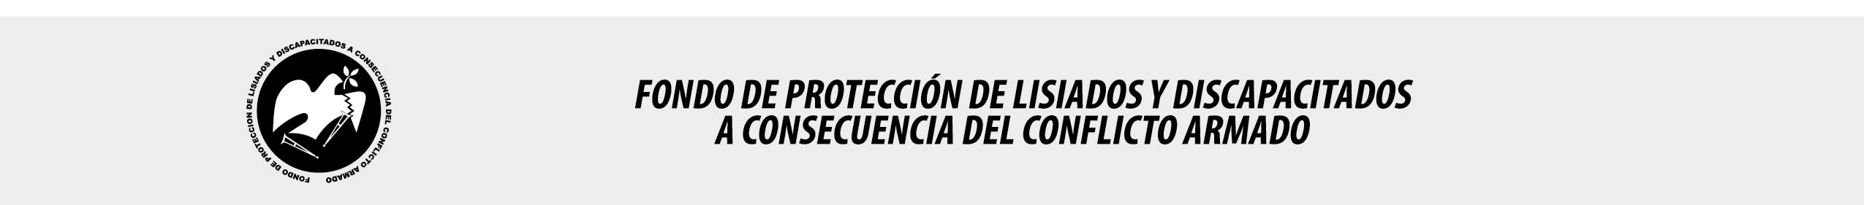

SE HA EMITIDO EL ACUERDO QUE DICE:

San Salvador, 01 de febrero de 2018, ACTA No. 04.02.2018, ACUERDO No. 64.02.2018. La Junta Directiva del Fondo de Protección de Lisiados y Discapacitados a Consecuencia del Conflicto Armado, emitió y ratificó el acuerdo siguiente: “La Junta Directiva conforme a la propuesta presentada por la Comisión Especial de Apelaciones, con la cual se resuelven los recursos de apelación presentados por 3 personas, acuerda: b) Ratificar como No Elegible al señor XXXXXXXXXXXXXXXXXXXXXXXXX, expediente No. 35113, manteniendo la calidad de NO ELEGIBLE, dictaminada en el recurso de revisión en fecha 29 de mayo de 2017, debido a que no ha logrado demostrar mediante pruebas documentales fehacientes, que las lesiones que presenta en hombro izquierdo y ambas manos, le hayan ocurrido a consecuencia directa del conflicto armado, se analizó la prueba documental agregada al expediente, consistentes en Constancia de Altas y Bajas, Constancias de Lesión emitidas por el Hospital Militar Regional de San Miguel en fechas 12 de enero de 2015, y 17 de marzo de 2016, y Verificaciones de lesión realizadas en el Hospital Militar Regional de San Miguel y Hospital Militar Central, por personal del Fondo respectivamente. En las constancias de Lesión emitidas por el Hospital Militar Regional de San Miguel, que corren agregadas a folios 11 y 12, no se consignan las circunstancias en que resultó lesionado, lo cual puede intuirse que las lesiones que presenta son producto de un hecho común y no producto del conflicto armado, en tal sentido no ha podido comprobar su pretensión, esto en atención al Art. 48, Lit. b) del Reglamento de la Ley. COMUNÍQUESE. Rubricado por: Presidenta: “IRMA. S. AMAYA.”; Representante de AOSSTALGFAES: “ILEGIBLE”; Representante de ASALDIG: “ILEGIBLE”; Representante de ALFAES: “ILEGIBLE”; Representante de ALGES: “ILEGIBLE”; Representante de IPSFA: “ILEGIBLE”; Representante de ISRI: “ILEGIBLE”; Representante de MTPS: “ILEGIBLE”; y Representante de MINSAL: “ILEGIBLE”.

Lo que se transcribe para los efectos pertinentes.

Dr. Marlon Mendoza Fonseca
Gerente General

